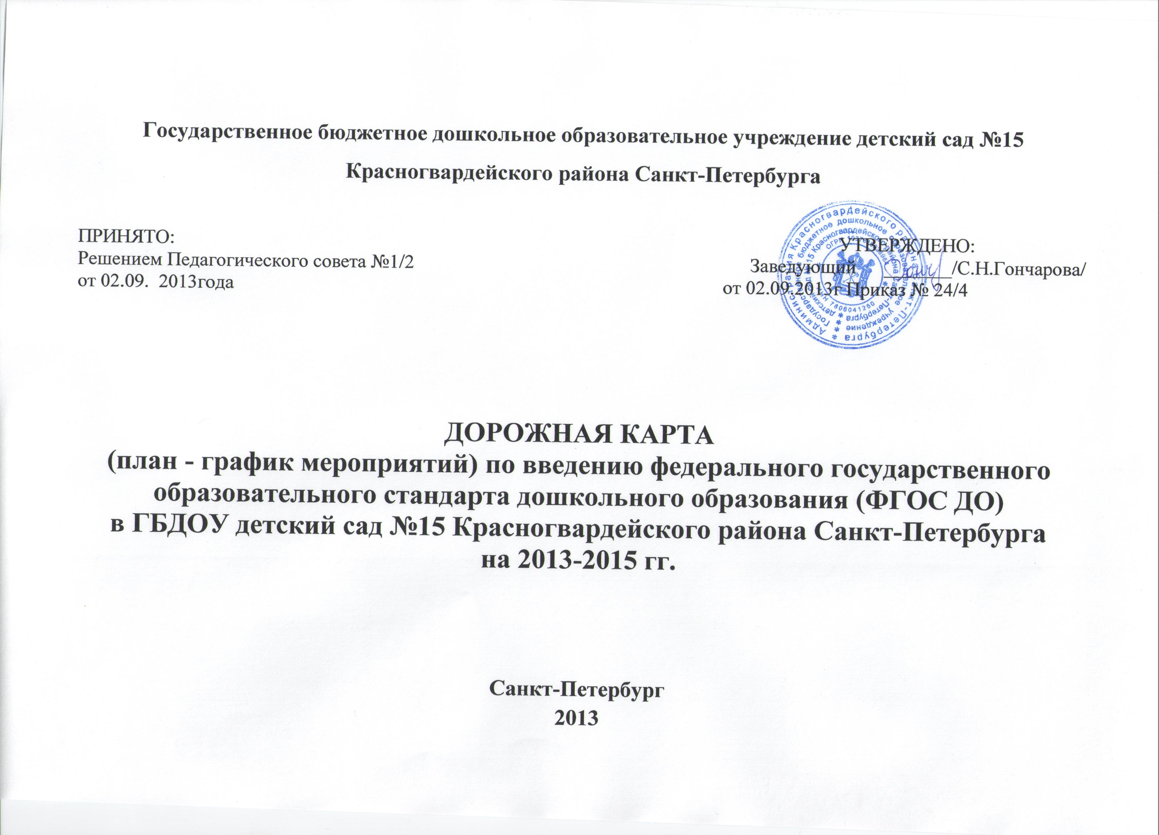Цель: создание системы организационно - управленческого и методического обеспечения по организации и введению федерального государственного образовательного стандарта дошкольного образования в ГБДОУ д/с № 15
Задачи:
1.Создать условия для введения и реализации ФГОС дошкольного образования в ГБДОУ д/с № 15
2.Привести в соответствие с требованиями ФГОС ДО нормативно-правовую базу учреждения ГБДОУ д/с № 15
3.Организовать методическое и информационное сопровождение реализации ФГОС ДО.
4.Разработать организационно-управленческие решения, регулирующие реализацию введения ФГОС ДО.
5.Организовать эффективную кадровую политику в ДОУ.
Ожидаемые результаты:
1.Организовано методическое сопровождение, способствующее введению ФГОС в ДОУ.
2.Разработаны организационно-управленческие решения, регулирующие реализацию ФГОС ДО.
3.Созданы условия для введения и реализации ФГОС ДО.
4.Нормативно-правовая база учреждения приведена в соответствие с требованиями ФГОС ДО.
5.Организована эффективная кадровая политика, позволяющая реализовать сопровождение по внедрению ФГОС ДО.

№ п/п | Мероприятия | План действий | Сроки | Ответственные | Ожидаемые результаты |  | Отметка о выполнении
- Создание нормативного обеспечения введения ФГОС ДО
1.1 | Формирование банка данных нормативно-правовых документов всех уровней, регламентирующих введение ФГОС ДО | По мере поступления нормативно-правовых документов всех уровней | 2013-2015гг. | Заведующий  Зам. зав по УВР
1.2 | Предварительный анализ ресурсного обеспечения в соответствии с требованиями ФГОС ДО |  |  | Заведующий  Зам. зав по УВР | Получение объективной информации о готовности ДОУ к переходу на ФГОС
1.3 | Приведение локальных актов ГБДОУ д/с №15 в соответствие с ФГОС ДО | Приказ «Об организации деятельности ГБДОУ д/с №15по подготовке к введению ФГОС ДО» | Ноябрь 2013 | Заведующий | Соответствие локальных актов ГБДОУ д/с №15 с ФГОС ДО
 |  | Разработка и утверждение нового Устава | До 01.01.2016 | Заведующий
 |  | Внесение изменений и дополнений в Договор с родителями (законными представителями) | До 01.09. 2014 | Заведующий
1.4 | Создание рабочей группы по подготовке к введению ФГОС ДО | Приказ «Об создание рабочей группыДОУ по подготовке к введению ФГОС ДО» | До 10.09. 2013 | Заведующий | Создание и определение функционала рабочей группы
 |  | Приказ «Об утверждении Плана мероприятий по введению ФГОС дошкольного образования в ГБДОУ д/с №15на 2013-2015 гг.» | До 01.12.2013 | Заведующий
1.5 | Разработка и утверждение основной образовательной программы образовательной организации | Приказ о создании творческой группы по разработке основной общеобразовательной программы дошкольного образования ГБДОУ д/с №15 | С учетом выхода примерных основных образовательных программ дошкольного образования | Заведующий | Использование примерных образовательных программ, находящихся в федеральном реестре, при разработке ООПДО  Проект программы ООПДО
 |  | Разработка положение о творческой группе по разработке основной общеобразовательной программы дошкольного образования ГБДОУ д/с №15 | До 01.10.13 | Зам. зав по УВР
 |  | Приказ об утверждении основной общеобразовательной программы дошкольного образования ГБДОУ д/с №15 | До 01.06.2015 | Заведующий
1.6 | Определение учебно-методической литературы, используемой при реализации основной образовательной программы. | Рассмотрение вопросов на Педагогических советах | До 01.01.2015 | Зам. зав по УВР
1.7 | Изучение нормативно - правовых документов, регламентирующих деятельность ДОУ в соответствии с ФГОС дошкольного образования | На Педагогических советах, семинарах, круглых столах, консультациях | Ежегодно | Заведующий  Зам. зав по УВР
- Создание финансово-экономического обеспечения введения ФГОС ДО
 | Внесение изменений в локальные акты, регламентирующие установление заработной платы работников образовательной организации, в том числе стимулирующих надбавок и доплат, порядка и размеров премирования. | Внесение изменений и дополнений в Положение об оплате труда | До 01.01.2014 | Заведующий | Положение об оплате труда
 | Переход на «эффективный» контракт | Заключение дополнительных соглашений к трудовому договору с педагогическими работниками | До 01.06.2015 | Заведующий | Дополнительное соглашение к трудовому договору
- Создание организационного обеспечения введения ФГОС ДО
3.1 | Обеспечение координации деятельности участников образовательных отношений, всех структур образовательной организации по подготовке к введению и реализации ФГОС дошкольного образования. | Реализация Плана мероприятий (дорожной карты) по введению ФГОС дошкольного образования | 2013-2015гг. | Заведующий  Зам. зав по УВР | План мероприятий по введению ФГОС дошкольного образования
3.2 | Разработка и реализация моделей взаимодействия ГБДОУ д/с №15 с социальными партнерами (ГБОУ №491, ГБОУ ДОД ЦДЮТТ «Охта», детской библиотекой №2 ЦБС Красногвардейского района) | Изучение ФГОС начального общего образования и нормативно - правовые документы, регламентирующих деятельность в начальной школе в связи с введение ФГОС.  Анализ преемственности основных образовательных программ дошкольного и начального общего образования | По плану ИМЦ, ОО (в рамках семинаров, круглых столов, консультаций) | Зам. зав по УВР | Планы совместной работы
 |  | Сравнительный анализ требований к структуре основной образовательной программы дошкольного и начального общего образования
 |  | Сравнительный анализ требований к условиям реализации основной образовательной программы дошкольного и начального общего образования.
 |  | Реализация планов совместной работы ГБДОУ и ГБОУ | По плану совм. раб.
 |  | Реализация планов совместной работы с детской библиотекой | По плану совм. раб.
3.3 | Создание системы методической работы, обеспечивающей сопровождение введения ФГОС дошкольного образования | Изучение педагогами нормативно - правовых и методических рекомендаций по введению ФГОС дошкольного образования в процессе самообразования | В соответствии с годовым планом работы | Зам. зав по УВР | Выявление и изучение положительного опыта, план повышения квалификации
- Изучение опыта работы пилотных ДОУ по введению ФГОС
- Рассмотрение вопросов на Педагогических советах
- Постояннодействующие семинары- практикумы
- Консультирование
- Открытые просмотры, мастер-класс
Оказание индивидуальной помощи педагогам по вопросам планирования.
Анкетирование педагогов с целью выявления затруднений и проблем в изучении ФГОС.
 |  | Выявление и изучение положительного опыта с последующим обобщением ППО
 |  | Выполнение плана повышения квалификации
3.4 | Привлечение органов государственно-общественного управления к проектированию основной образовательной программы дошкольного образования | По плану АППО, ИМЦ, ОО | До 01.06.2015 | Заведующий | Планы совместной работы
3.5 | Создание условий для участия педагогических работников в учебно-методических объединениях системы образования. | План повышения квалификации | Ежегодно | Заведующий  Зам. зав по УВР
 |  | Участие в методических объединениях
 |  | Участие в вебинарах
3.6 | Формирование в образовательной организации внутренней системы оценки качества дошкольного образования. | Внесение изменений и дополнений в Положение о системе внутреннего мониторинга качества образования. | До 01.01.2015 | Зам. зав по УВР
3.7 | Содействие деятельности общественных объединений родителей (законных представителей)  Мониторинг удовлетворенности родителей (законных представителей) обучающихся качеством предоставляемых образовательных услуг образовательной организацией. | Выполнение плана работы с родителями (законными представителями) | Ежегодно | Заведующий
 |  | Анкетирование  Опросы  День открытых дверей | Ежегодно | Заведующий  Зам. зав по УВР
4.Создание кадрового обеспечения введения ФГОС ДО
4.1 | Корректировка плана курсовой подготовки педагогических работников ГБДОУ в связи с введением ФГОС дошкольного образования. | Реализация плана повышения квалификации педагогических работников ГБДОУ д/с №15 | До 01.01.2014 | Заведующий  Зам. зав по УВР
4.2 | Разработка плана научно-методических семинаров с ориентацией на проблемы введения ФГОС дошкольного образования | Проведение постоянно действующего семинара | Ежегодно | Зам. зав по УВР
4.3 | Приведение в соответствие с требованиями ФГОС дошкольного образования и тарифно-квалификационными характеристиками должностных инструкций работников образовательной организации | Внесение изменений и дополнений в должностные инструкции в соответствии с требованиями к кадровым условиям реализации основной образовательной программы дошкольного образования | До 01.02.2014 | Заведующий
5. Создание информационного обеспечения введения ФГОС дошкольного образования
5.1 | Обеспечение открытости и доступности информации об образовательныхуслугах организации дошкольного образования. | Обновление материалов сайта ДОО | Постоянно | Зам. зав по УВР
 |  | Создание странички по введению ФГОС на официальном сайте в сети "Интернет" | До 15.12.2013 | Зам. зав по УВР
 |  | Информационные стенды для родителей (законных представителей) | Постоянно | Воспитатели
5.2 | Организация изучения общественного мнения по вопросам введения ФГОС дошкольного образования и внесения возможных изменений в содержание основной образовательной программы дошкольного образования. | Анкетирование  Опросы | Ежегодно | Заведующий  Зам. зав по УВР
 | Оформление стендового уголка «Изучаем ФГОС» (со сменной информацией). |  | С 01.12.2013 | Зам. зав по УВР
6. Создание материально-технического обеспечения введения ФГОС дошкольного образования
6.1 | Разработка локальных актов, устанавливающих требования к различным объектам инфраструктуры ГБДОУ с учетом требований к минимальной оснащенности образовательной деятельности. | Локальные акты в соответствии с санитарно-эпидемиологическими правилами и нормативами, и правилами пожарной безопасности | Ежегодно | Заведующий | Локальные акты дошкольной организации
6.2 | Осуществление материально-технического обеспечения образовательной деятельности, оборудование помещений в соответствии стребованиями ФГОС | Соблюдение требований в соответствии с санитарно-эпидемиологическими правилами и нормативами | Ежегодно | Заведующий | Оснащение ГБДОУ
 |  | Соблюдение требований в соответствии с ППБ
 |  | Оснащённость помещений для работы медперсонала в ГБДОУ д/с №15
 |  | Оснащенность помещений предметно-развивающей средой
 |  | Материально-техническое обеспечение программы (учебно-методический комплект, оборудование, оснащение)

